

27 октября 2026 г. | г. Москва

Коммерческое предложение
Office Kit B2125EN
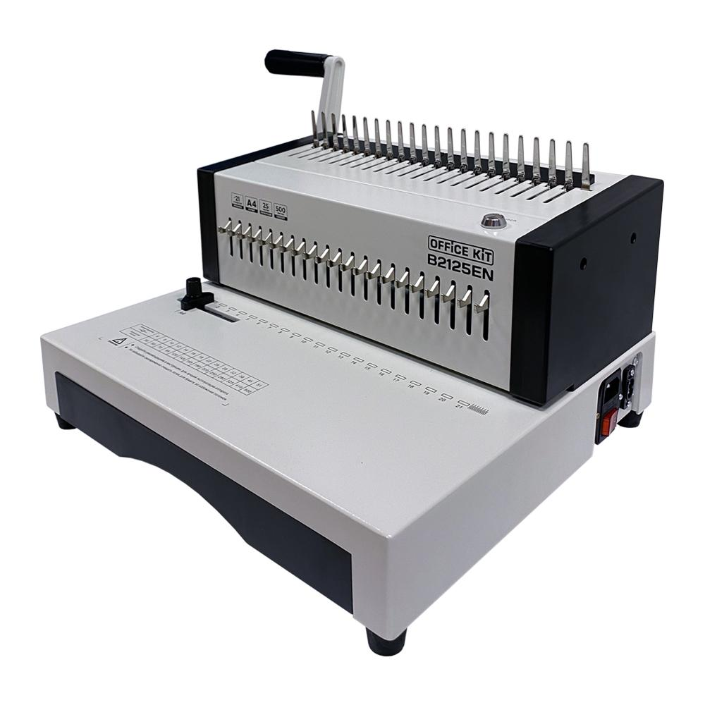 | Описание:  Электрический полупрофессиональный брошюровщик для переплета на пластиковую пружину.  Переплетчик в прочном металлическом корпусе, перфорация 25 листов за одно пробитие упростит переплет даже при большом тираже переплетаемых документов.  для среднего объема работ в офисе  21 отключаемый пуансон  удобная перфорация с помощью кнопки на брошюровщике либо с помощью педали  позволяет переплетать документы толщиной до 500 листов  точная и быстрая перфорация позволит максимально оптимизировать работу

Параметры | Значение
Тип переплета: | Пластиковая пружина
Вид перфорации: | Электрический
Формат бумаги: | А5, А4
Шаг пружины: | 9:16
Размер пробивного отверстия: | Прямоугольник (8х3 мм)
Объем переплетаемого блока (80г/м2): | 500
Перфорация листов (70г/м2): | 25
Перфорация листов (80г/м2): | 20
Количество пробиваемых отверстий: | 21
Длина перфорации, мм: | 300
Глубина перфорации, мм: | 2,5-6,5
Регулировка глубины перфорации: | Да
Отключение ножей: | Да
Максимальный диаметр пружины: | 51
Количество ручек: | 1
Тип корпуса: | металл
Габариты, мм: | 200х450х430
Высота, мм: | 200
Ширина, мм: | 450
Глубина, мм: | 430
Вес, кг: | 17

Фактические параметры товара могут отличаться от заявленного производителем в технической документации как в большую, так и в меньшую сторону в пределах допустимой погрешности не более 10%.
Это в равной степени относится как к размеру частиц, так и к уровню шума, скорости и количеству уничтожаемых листов. Данная погрешность является технологической нормой и не считается дефектом.
На изменение параметров может оказывать влияние плотность уничтожаемой бумаги и фактическое напряжение в сети.

Цена: 46 585 руб. 44 коп.
Гарантия:
Сроки поставки товара:
Срок действия ценового предложения:

Генеральный директор Миронов Б.Б.

